招聘岗位、人数及资格条件

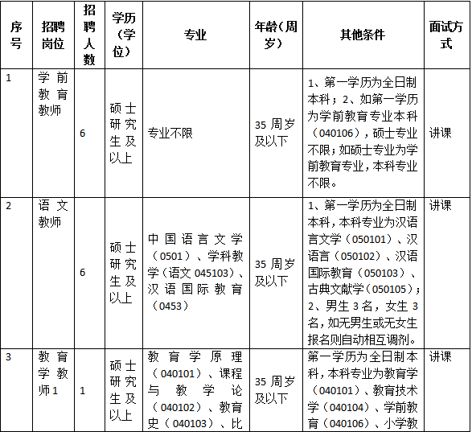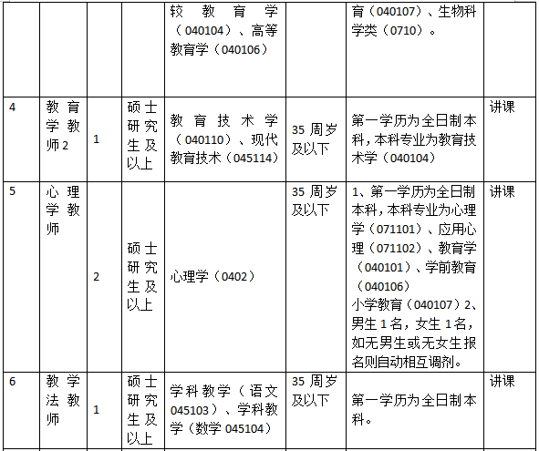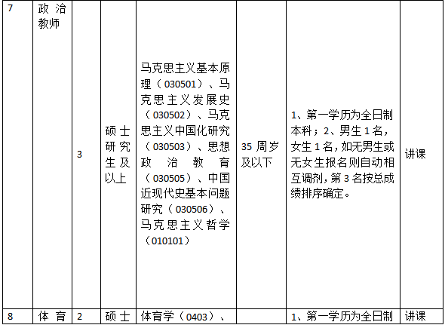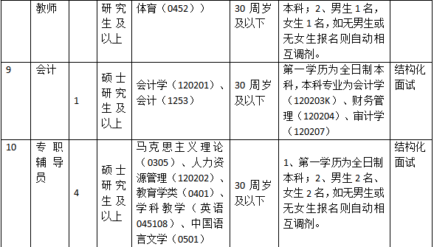

备注：1、每人限报考一个岗位。考生专业的确认，以毕业证书所载明的专业为准，考生须同时提供硕士研究生毕业证和学位证；

2、应届硕士毕业生，须在2020年9月30日之前取得学历、学位证书；

3、年龄计算方法为：35周岁及以下是指1984年6月19日以后出生（其他年龄依此类推）；

4、 以上岗位条件中专业名称后括号中的数字为学科专业代码。